Національний університет “Львівська політехніка”

Кафедра “Автоматизовані системи управління”

Лабораторна робота № 1

з дисципліни «Теорія прийняття рішень»

на тему:

**«** **Вирішення задач лінійного програмування і аналіз чутливості в MS Excel»**

Виконав:

студент групи КН–31

Сиводєдов Олександр

Викладач:

Хавалко В.М.

Львів 2018

**Тема**: Вирішення задач лінійного програмування і аналіз чутливості в MS Excel.

**Мета**: Вивчити можливості надбудови «Пошук рішення» пакету MS Excel для вирішення однокритерійних задач теорії прийняття рішень.

**Завдання:** (варіант №1)

1) Задача 1

На швейній фабриці для виготовлення чотирьох видів виробів може бути використана тканина трьох артикулів. Норми витрати тканин всіх артикулів на пошиття одного виробу наведені в таблиці. У ній так само вказані наявні в розпорядженні фабрики загальна кількість тканин кожного артикулу і ціна виробу даного виду. Визначити, скільки виробів кожного виду повинна призвести фабрика, щоб вартість виготовленої продукції була максимальною. Скільки тканини кожного з артикулів може заощадити фабрика не втрачаючи прибутку? Наскільки мінімально потрібно підняти ціну на четвертий виріб, щоб це збільшило прибуток? Що станеться з прибутком, якщо фабриці буде необхідно випускати виріб 3 в кількості не менше 5 штук?

|  |  |  |  |  |  |
| --- | --- | --- | --- | --- | --- |
| Артикул тканини | Норма витрати тканини (м) на один виріб виду | | | | Загальна кількість тканини |
| 1 | 2 | 3 | 4 |
| I  II  III | 1  -  4 | -  1  2 | 2  3  - | 1  2  4 | 180  210  800 |
| Ціна одного виробу (грн.) | 9±2 | 6 | 4±3 | 7 |  |

2) Задача 2

Компанія "Bermuda Paint" спеціалізується на виробництві технічних лаків. Представлена нижче таблиця містить інформацію про ціни продажу та відповідних витратах виробництва одиниці полірувального і матового лаків.

|  |  |  |
| --- | --- | --- |
| Лак | Ціна продажу | Витрати виробництва 1 галона, ф. ст |
|  | 1 галона, ф. ст. |
| Матовий | 13,0 | 9,0 |
| Полірувальний | 16,0 | 10,0 |

Для виробництва 1 галона матового лаку необхідно затратити 6 хв. трудовитрат, а для виробництва одного галона полірувального лаку - 12 хв. Резерв фонду робочого часу становить 400 люд.-год в день. Розмір щоденного запасу необхідної хімічної суміші дорівнює 100 унціям, тоді як її витрата на один галон матового і полірувального лаків становить 0,05 і 0,02 унції відповідно. Технологічні можливості заводу дозволяють випускати не більше 3000 галонів лаку на день.

Відповідно до угоди з основним оптовим покупцем компанія повинна поставляти йому 5000 галонів матового лаку і 2500 галонів полірувального лаку за кожний робочий тиждень (що складається з 5 днів). Крім того, існує профспілкова угода, в якій обмовляється мінімальний обсяг виробництва в день, рівний 2000 галонів. Адміністрації даної компанії необхідно визначити щоденні обсяги виробництва кожного виду лаків, які дозволяють отримувати максимальний загальний дохід.

Потрібно:

а) Визначити щоденний оптимальний план виробництва і відповідну йому величину доходу.

б) Для початкового завдання (що не враховує понаднормові роботи) визначити проміжок змін показника одиничного доходу за 1 галон полірувального лаку, в якому вихідне оптимальне рішення залишається колишнім.

**Розв’язання**

**1)** При оптимальному використанні робочих людино-годин і мінімізації затрат на виготовлення лаку для задачі №2 результат є таким:

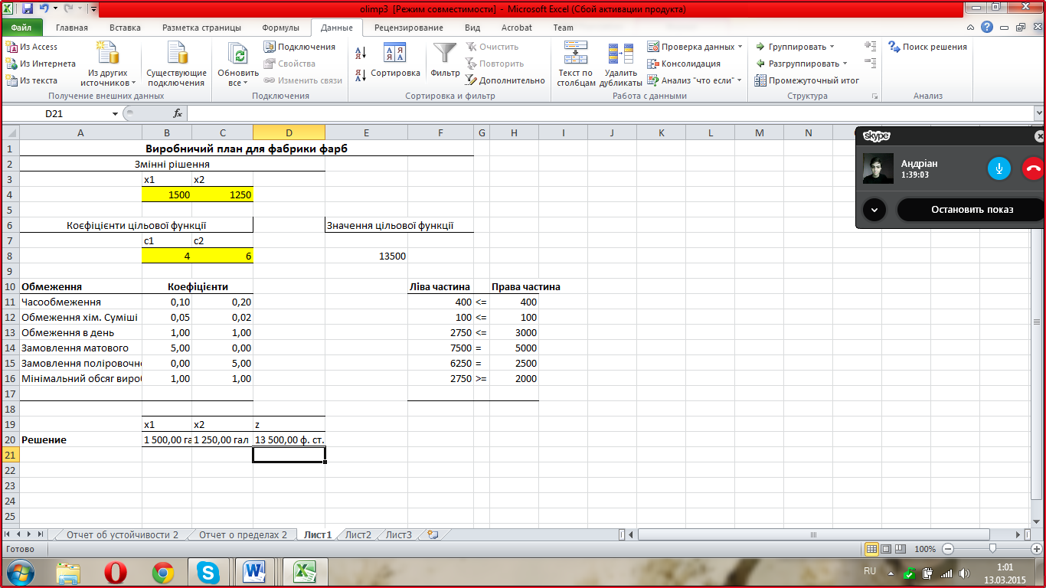

Отже, щодня необхідно виробляти 1500 галонів матового лаку і 1250 полірувального лаку, щоб отримати 13500 фунтів стерлінгів прибутку.

|  |  |  |  |  |  |  |
| --- | --- | --- | --- | --- | --- | --- |
|  |  |  |  |  |  |  |
|  |  | **Остаточне** | **Зменшена** | **Цільова функція** | **Припустиме** | **Припустиме** |
| **Клітинка** | **Назва** | **Значення** | **Вартість** | **Коефіцієнт** | **Збільшення** | **Зменшення** |
| $B$4 | x1 | 1500 | 0 | 4 | 11 | 1 |
| $C$4 | x2 | 1250 | 0 | 6 | 2 | 4,4 |

Із цього звіту про стійкість можемо бачити, що показник одиничного доходу за галон поліровочного лаку є стійким при зменшенні від даного значення на 4.4 і збільшення на 2.

**2)**Визначення обсягу випуску кожного із типів продукції для отримання максимального прибутку:

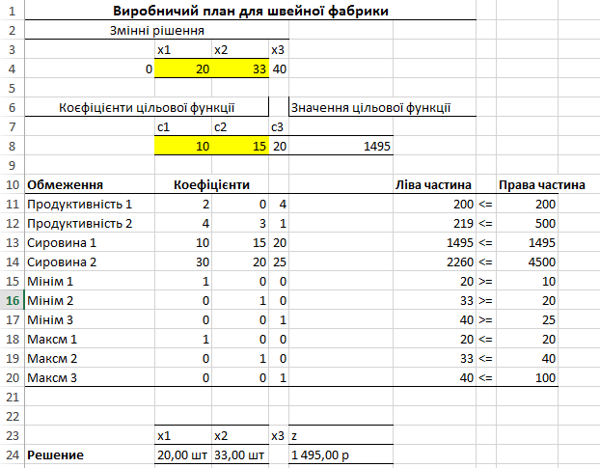

Отже максимальний прибуток у 1495грн досягнеться використанні 200 нормогодин обладнання першого типу і 219 нормогодин обладнання другого типу, та використанні 1495 одиниць першої сировини і 2260 другої.

Звіт про стійкість:

|  |  |  |  |  |  |  |  |
| --- | --- | --- | --- | --- | --- | --- | --- |
| Клітинки змінних | | |  |  |  |  |  |
|  |  |  | **Остаточне** | **Зменшена** | **Цільова функція** | **Припустиме** | **Припустиме** |
|  | **Клітинка** | **Назва** | **Значення** | **Вартість** | **Коефіцієнт** | **Збільшення** | **Зменшення** |
|  | $B$4 | x1 | 10 | 0 | 10 | 0 | 1E+30 |
|  | $C$4 | x2 | 33 | 0 | 15 | 0 | 15 |
|  | $D$4 | x3 | 45 | 0 | 20 | 1E+30 | 0 |
|  |  |  |  |  |  |  |  |
| Обмеження | | |  |  |  |  |  |
|  |  |  | **Остаточне** | **Тінь** | **Обмеження** | **Припустиме** | **Припустиме** |
|  | **Клітинка** | **Назва** | **Значення** | **Ціна** | **Права сторона** | **Збільшення** | **Зменшення** |
|  | $F$11 | Продуктивність 1 Ліва частина | 200 | 0 | 200 | 39 | 21 |
|  | $F$12 | Продуктивність 2 Ліва частина | 184 | 0 | 500 | 1E+30 | 316 |
|  | $F$13 | Сировина 1 Ліва частина | 1495 | 1 | 1495 | 105 | 195 |
|  | $F$14 | Сировина 2 Ліва частина | 2085 | 0 | 4500 | 1E+30 | 2415 |
|  | $F$15 | Мінім 1 Ліва частина | 10 | 0 | 10 | 10 | 10 |
|  | $F$16 | Мінім 2 Ліва частина | 33 | 0 | 20 | 13 | 1E+30 |
|  | $F$17 | Мінім 3 Ліва частина | 45 | 0 | 25 | 20 | 1E+30 |
|  | $F$18 | Максм 1 Ліва частина | 10 | 0 | 20 | 1E+30 | 10 |
|  | $F$19 | Максм 2 Ліва частина | 33 | 0 | 40 | 1E+30 | 7 |
|  | $F$20 | Максм 3 Ліва частина | 45 | 0 | 100 | 1E+30 | 55 |

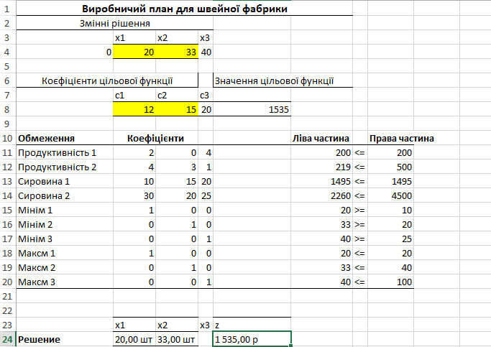

Висновок:

На даній лабораторній роботі я навчився використовувати надбудову «Пошук рішення» в MS Excel для розв’язування задач теорії прийняття рішень, застосовувати інструменти MS Excel для створення звітів і сценаріїв, що використовуються для оброблення та аналізу результатів вирішення математичної моделі надбудовою «Пошук рішення».